**КУРИТЬ - ЗДОРОВЬЮ ВРЕДИТЬ**

**"Табак** **приносит** **вред телу,**

**разрушает разум,**

**отупляет целые нации"**

**Оноре де Бальзак**

КАК ПРЕДОТВАРИТЬ ДЕТСКОЕ КУРЕНИЕ?

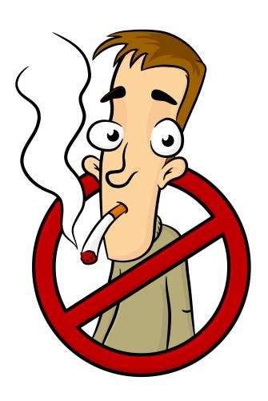  Профилактику курения необходимо начинать с того возраста, когда малыш начнёт что-то понимать и задавать вопросы. В это время он очень доверяет родителям и разговоры о том, что хорошо, а что плохо, надолго засядут у него в подсознании. Сложно говорить о вреде курения, если родители сами курят, ведь личный пример так много значит.

 Спорт является отличной мерой профилактики против курения. Занимаясь спортом, ребёнок получает свою долю эндорфинов – «гормонов счастья». Это тоже своего рода наркотическое вещество, но его вырабатывает сам организм и оно полезно для здоровья.

  Не стоит кричать и наказывать ребёнка, если у него найдена пачка сигарет. Нужно спокойно и доверительно поговорить о вреде курения, о том, что болезни курильщика будут, пусть не завтра, но будут обязательно.

ПОСЛЕДСТВИЯ КУРЕНИЯ

Курение приводит к негативным последствиям в физическом и умственном развитии. К физическим последствиям относится:

* Снижение темпов роста организма;
* Нарушение обмена веществ;
* Снижение темпов прибавки веса;
* Быстрая утомляемость;
* Низкий иммунитет;
* Повышение внутриглазного давления;
* Нарушения зрения;
* Нарушения слуха.

К умственным нарушениям относят:

* Нарушения слуха;
* Нарушения объёма памяти;
* Уменьшение скорости запоминания и приобретения новых навыков;
* Ухудшение концентрации;

Появление нервных расстройств.

КОГДА ТЫ БРОСИШЬ КУРИТЬ

• Примерно **через 20 минут** после того, как вы выкурите вашу последнюю сигарету, у вас снизится кровяное давление и пульс. Температура тела в руках и ногах, напротив, начнет повышаться.

• Примерно **через 8-12 часов** после отказа от сигарет уровень окиси углерода в крови снизится до нормального. Вам будет в буквальном смысле проще дышать.

• **Через 24 часа** существенно снизится риск сердечного приступа.

• **Через 48 часов** вы заметите, что ваши нервные окончания лучше справляются с функциями обоняния и ощущения вкуса.

• **Через две-три недели** после последней сигареты улучшится ваше кровообращение. вам будет легче ходить. Кашель и хрипы начнут затухать. Через три месяца слизь от сигарет в легких покинет вас.

• **Через девять месяцев** пройдет чувство хронической усталости и одышка при ходьбе. Легкие почти полностью восстановятся.

• **Через один год** риск развития ишемической болезни сердца и инфаркта уменьшится в два раза, в сравнении с тем временем, когда вы были курильщиком.

• **Через 5-15 лет** ваш организм сможет восстановиться полностью.

• Примерно **через 15 лет** риск развития хронических заболеваний у вас станет таким же, как если бы вы никогда не курили.